Atividades Complementares para os alunos da Educação Especial (Inclusão).
Escola: EMEI SANTA EMÍLIA
Professor/AEE: Cynthia Ap. Mingoto
Atividade: Brincadeiras da infância dos pais
Objetivo: Incentivar a interação da criança com a família através de brincadeiras da infância dos pais. Desenvolver a linguagem e a ampliação do vocabulário. Melhorar a coordenação motora global (fina e grossa).

TELEFONE SEM FIO

Reúna as crianças (ou quem estiver em casa) em uma roda ou em fila. O primeiro fala uma palavra para o segundo e assim sucessivamente. No final o último fala o que entendeu. Se estiver correto, o último vai para a frente da fila e a brincadeira começa novamente. Podem usar objetos ou figuras para representar a palavra. Assim seu filho consignará fazer a representação concreta da palavra.

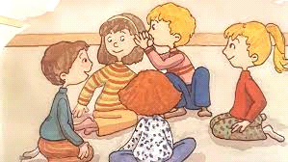

Forma de registro: as atividades poderão ser registradas através de fotos, vídeos, desenhos ou escrita da experiência

MIMICA
Dívida em dois times sua família. Tirem no par ou ímpar quem começa. O time ganhador deve expressar em mímica a palavra escolhida pelo outro time. Escolha palavras simples para a criança poder fazer a mímica do jeitinho dela e os demais tentarem adivinhar. Se preferirem fazer anotações de pontos é opcional e no final ganha quem fez mais pontos. Nesta atividade podemos usar o espelho como recurso!!!! Pais podem pedir para a criança realizar algum movimento em frente do espelho para ela se observar.

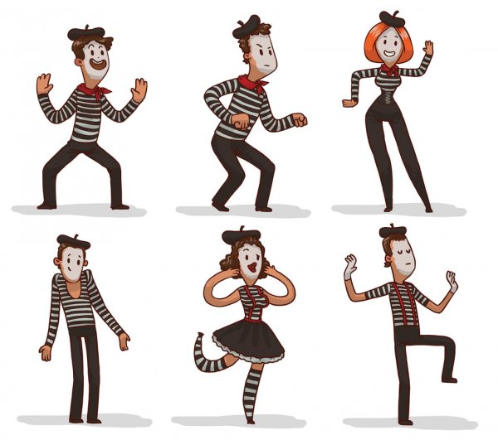

Forma de registro: as atividades poderão ser registradas através de fotos, vídeos, desenhos ou escrita da experiência

PASSA ANEL
Uma das crianças vai ser a passadora de anel. Com o objeto nas palmas das mãos, ela deverá passar suas mãos entre as dos participantes que deverão estar posicionados lado a lado ou em círculo. O passador pode fazer isso quantas vezes quiser, mas em uma delas deve deixar o anel em uma das mãos. Quando terminar ela pergunta a um dos jogadores com quem está o anel. Se acertar, os papéis são invertidos. Se não, continua tudo igual. Nesta atividade pode ser usado algum objeto (brinquedo que caiba na palma da mão).

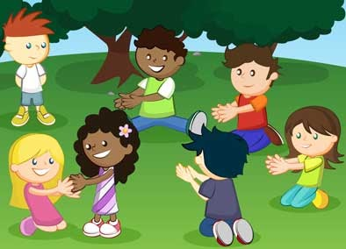

Forma de registro: as atividades poderão ser registradas através de fotos, vídeos, desenhos ou escrita da experiência

BOLICHE
Encha garrafas de plástico com água ou areia até a metade para fazer os pinos. Depois, cada concorrente tenta derrubar os pinos com uma bola. Em cada rodada, o participante pode tentar duas vezes. Ganha quem derrubar mais pinos.
Nesta atividade podem conseguimos trabalhar com as cores, sequência numérica e conceitos básicos (cair/levantar, deitado/em pé).

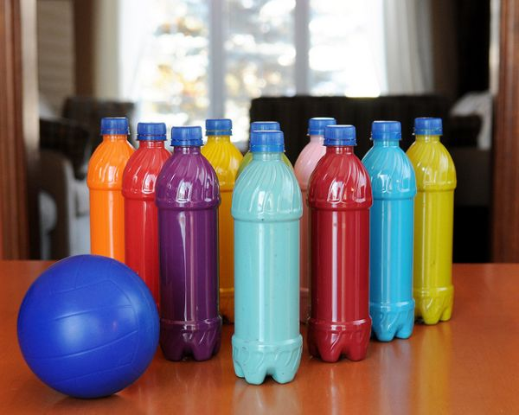

Forma de registro: as atividades poderão ser registradas através de fotos, vídeos, desenhos ou escrita da experiência

MORTO OU VIVO

Coloque uma pessoa de frente para gritar “vivo” ou “morto “. Pode ser na sala, no quintal, onde achar mais agradável. Quando gritar “morto”, todos se abaixam. E quando for “vivo“, todos ficam em pé. A graça está em alternar as palavras e a velocidade. É diversão garantida.

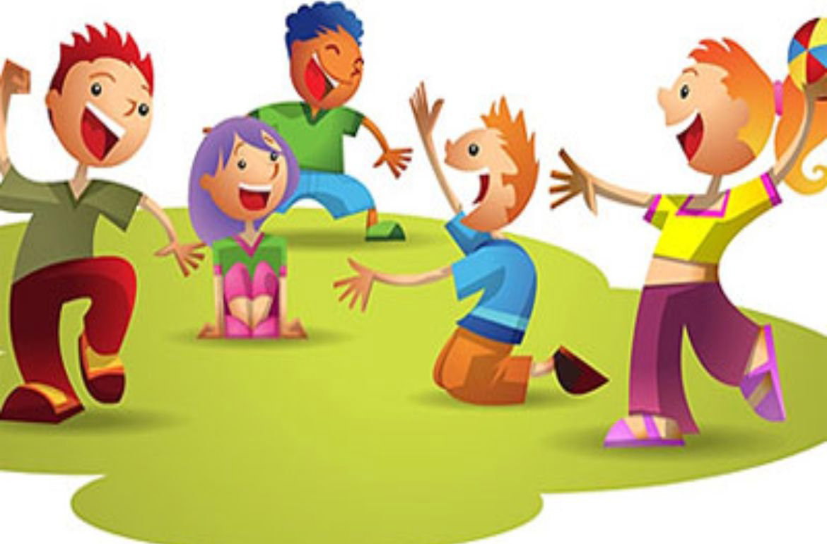

Forma de registro: as atividades poderão ser registradas através de fotos, vídeos, desenhos ou escrita da experiência

ESTATÚA

Uma pessoa é o líder e as outras (criança ou familiares) devem se posicionar de frente para ela. A partir daí a brincadeira pode ser feita de duas formas. Na primeira, o líder pode designar o que vai ser a estátua, como um animal, por exemplo. E pode escolher qual a mais bonita, feia ou engraçada. A outra, mais divertida, é colocar uma música agitada e por todos para dançar. Ao gritar “estátua “, todos devem parar. E o líder pode provocar cada um dos participantes para sair da posição de estátua.

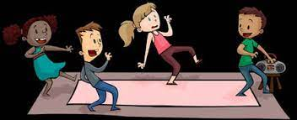

Forma de registro: as atividades poderão ser registradas através de fotos, vídeos, desenhos ou escrita da experiência

DANÇA DAS CADEIRAS

Essa é um clássico das brincadeiras infantis. Separe as cadeiras de acordo com o número de pessoas, menos um. Coloque uma música para tocar enquanto todos correm em volta das cadeiras, todos com os braços para trás. Ao parar a música, devem se sentar na cadeira mais próxima. Quem “sobrar”, deixa a brincadeira e retira-se a cadeira até sobrar um vencedor.

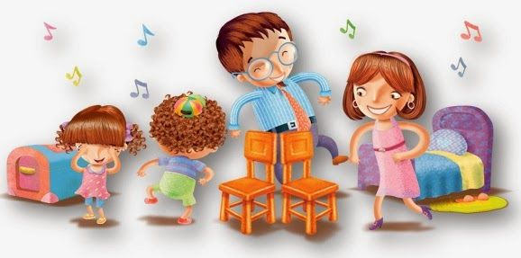

Forma de registro: as atividades poderão ser registradas através de fotos, vídeos, desenhos ou escrita das experiências

